
117607, Мичуринский проспект 49 | Tel: (095) 737-3389, 737-3390

ОБЪЯВЛЕНИЕ НОВОГО ПРОДУКТА

DFM-560E+
Внешний аналоговый модем

Внешний аналоговый модем подключается к порту RS-232 компьютера. Он соединяет настольный компьютер с аналоговой телефонной линии для передачи данных, факса и подключения к Интернет.  Модем имеет встроенный цифровой процессор для обработки сигналов, что позволяет минимизировать загрузку центрального процессора компьютера. В модеме используется новый высокопроизводительный набор микросхем фирмы CONEXANT.  Модем обеспечивает скорость 56Kбод согласно протоколу V.90 K56flex. В нем реализован протокол сжатия и коррекции ошибок V.42bis и MNP2-5 для быстрой и надежной передачи данных. Поддерживается полнодуплексный телефон и набор команд AT. | 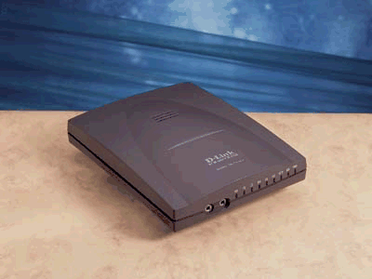

Технические параметры

Поддерживаемые протоколы передачи данных: | - ITU-T V.90  - K56flex  - ITU-T V.34, V.32bis, V32, V.22bis, V.22  - Bell 103 & 212A  - V.42bis & MNP 5 (Data compression)  - V.42bis & MNP2-4 (Error correction)  - V.80 (H.324 video conferencing interface)
Поддерживаемые протоколы передачи факсов: | - V.17 (14400 bps FAX)  - V.29 (9600 bps FAX)  - V.27ter (4800 bps FAX)
Передача голоса: | Режим Voice/Audio mode  Полнодуплесная громкая связь
Операционные системы | Windows TM 95/98, Windows TM ME  Windows TM 2000, Windows TM NT4.0
Блок питания | Внешний блок питания
Габариты
Вес
Рабочая температура | 0 - 50 °C
Температура хранения | -10 - 55 °C
Влажность | 5% - 95% без образования конденсата

Информация для заказа
Модель | Описание
DFM-560E+/E | Внешний аналоговый модем V.90, K56flex. Поставляется с внешним блоком питания под используемый в России тип силовых розеток

